**СОВЕТ ДЕПУТАТОВ**

**СЕЛЬСКОГО ПОСЕЛЕНИЯ ЛЕУШИ**

**Кондинского района**

**Ханты-Мансийского автономного округа – Югры**

**РЕШЕНИЕ**

**Об утверждении мест выпаса сельскохозяйственных животных на территории муниципального образования сельское поселение Леуши**

На основании экспертного заключения Управления государственной регистрации нормативных правовых актов Аппарата Губернатора Ханты – Мансийского автономного округа – Югры от 13 сентября 2024 года № 01.03-М-622, в соответствии с Федеральным законом  от 06 октября 2003 года № 131-ФЗ «Об общих принципах организации местного самоуправления в Российской Федерации», Законом Ханты-Мансийского автономного округа - Югры от 11 июня 2010 года № 102-оз «Об административных правонарушениях», в целях обеспечения надлежащего содержания и благоустройства территории муниципального образования сельского поселения Леуши, Совет депутатов сельского поселения Леуши решил:

1. Утвердить места выпаса сельскохозяйственных животных на территории муниципального образования сельское поселение Леуши (приложение).
2. Организационному отделу администрации сельского поселения Леуши обнародовать настоящее решение в соответствии с решением Совета депутатов сельского поселения Леуши от 05 октября 2017 года № 59 «Об утверждении порядка опубликования (обнародования) муниципальных правовых актов и другой официальной информации органов местного самоуправления муниципального образования сельское поселение Леуши» и разместить на официальном сайте органов местного самоуправления Кондинского района Ханты-Мансийского автономного округа – Югры.
3. Настоящее решение вступает в силу после его обнародования.

4. Контроль за выполнением настоящего решения возложить на главу сельского поселения Леуши П.Н. Злыгостева.

Председатель Совета депутатов

сельского поселения Леуши О.Ю. Поливцева

Глава сельского поселения Леуши П.Н. Злыгостев

с. Леуши

«27» сентября 2024 года

№ 70

Приложение

к решению Совета депутатов сельского поселения Леуши

от 27.09.2024 № 70

Место выпаса сельскохозяйственных животных

на территории с. Леуши

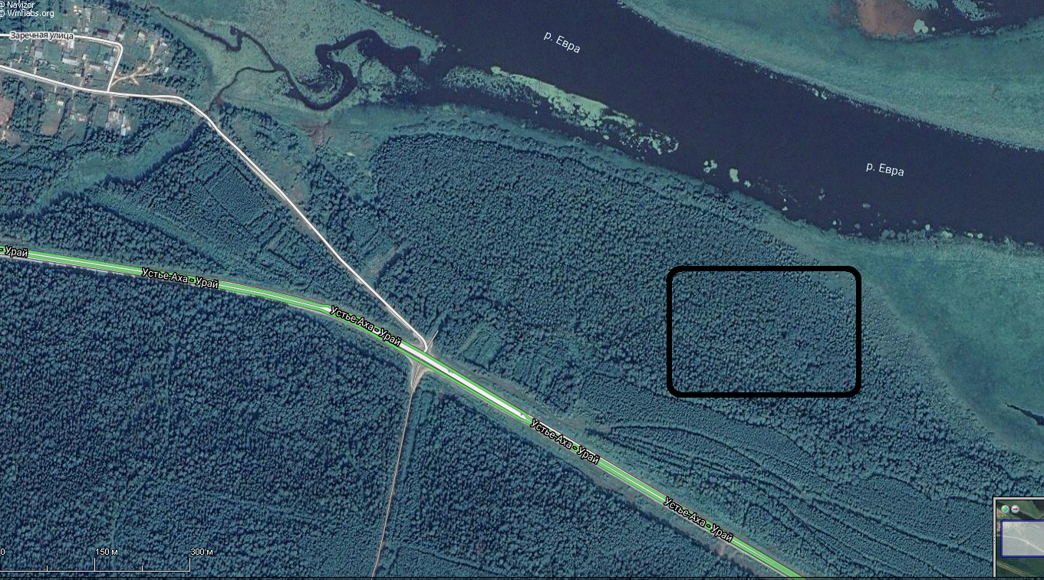

Место выпаса сельскохозяйственных животных

на территории п. Лиственичный

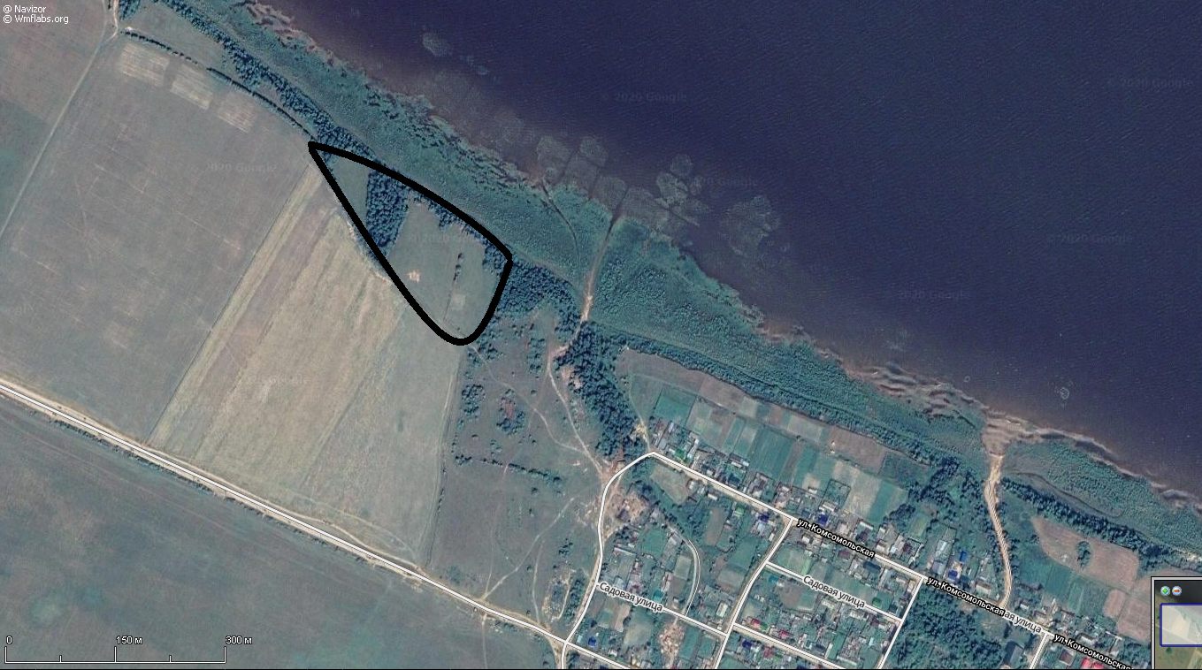

Место выпаса сельскохозяйственных животных

на территории п. Ягодный

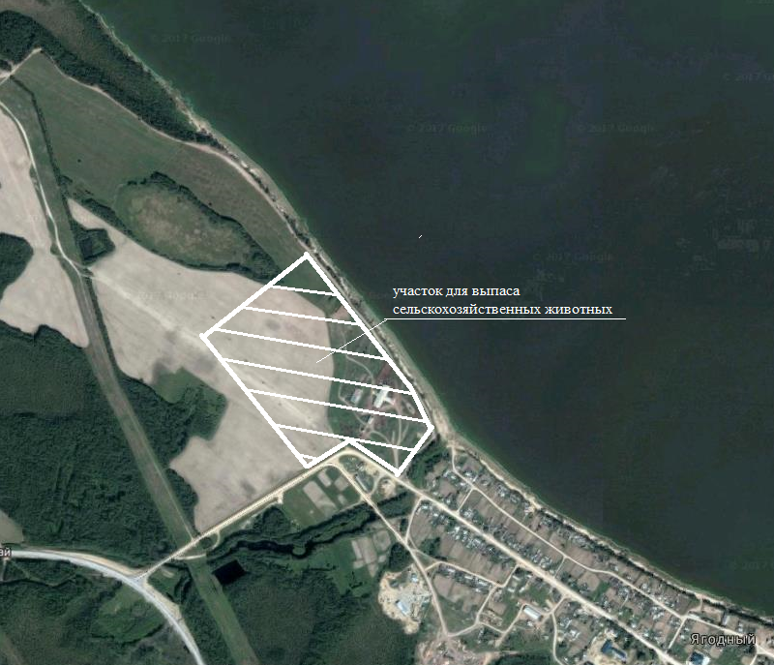

Место выпаса сельскохозяйственных животных

на территории п. Дальний

